PROPOSAL
USAHA JASTIP ONLINE SHOP MELALUI WEBSITE



- Muhamad Rifki Sumarna
- Muhamad Sultanudin
- Gio Pilar Pratama
- Gerril Pratama Nugraha
- Annisa Nuraeni
- Difa Aulia Putri Salsabila
- Hera Aulia Nurali
- Leksa Aulia Nurhakiki

JURUSAN TEKNIK KOMPUTER DAN JARINGAN
(TKJ)
SMK NEGERI 1 SUBANG
Jl. Arif Rachaman Hakim No 35 Subang Jawa Barat
Telp. (0260) 411410 Email: info@smkn1subang.sch.id
Website: http://www.smkn1subang.sch.id
LEMBAR PERMOHONAN BANTUAN DANA
PROJECT MEMBUAT WEBSITE ONLINE SHOP
TEKNIK KOMPUTER DAN JARINGAN
(TKJ)

Proposal ini telah disahkan dan disetujui :

Pada tanggal : 12 September 2023
Tempat : SMKN 1 Subang

Penulis Ketua Kelompok

Difa Aulia Putri Salsabila Muhamad Rifki Sumarna
NIS.12100197 NIS.12100467

Pembina Pelaksana Kepala Program Keahlian
Teknik Komputer dan Informatika

Wendy Supriatna, S.Pd Tophan Akbar, S.Kom
NIP.19920201 202221 1 014 NIP.19850208 201001 1 012

I. PENDAHULUAN
Puji Syukur kehadirat Allah SWT yang telah memberikan Rahmat serta hidayah-Nya, sehingga dapat menyusun proposal permohonan pengadaan website untuk projek kami yaitu membuat website online shop. Sholawat beserta salam kita curahkan kepada Nabi Muhammad S.A.W yang telah memberi petunjuk untuk serta arahan kepada umatnya.

II. DASAR PEMIKIRAN
Website online shop adalah website yang memiliki sistem e-commerce atau dapat digunakan untuk transaksi. Artinya, website ini dapat memuat penawaran produk, juga harus memiliki manajemen persediaan, penghitung biaya kirim secara otomatis, dan pembayaran baik manual maupun otomatis (melalui Payment Gateway). Dengan adanya Online Shop, segala sesuatu yang konsumen inginkan akan lebih mudah dibandingkan langsung mendatangi toko. Online shop bisa diakses kapan saja dimana saja melalui Website ataupun Aplikasi Seluler dengan bantuan Internet.
Online shop kelompok kami Bernama OVROC.SHOP. Nama “OVRO” berasal dari bahasa Georgia yang mempunyai arti 8 (delapan), alasannya karna kelompok kami beranggotakan delapan orang. Sedangkan “C” diambil dari kata CEREN yaitu sebagai Model dari SMK NEGERI 1 SUBANG.

III. SUSUNAN PERANCANGAN
  - Rifki, Sultan & Gerril bertugas membuat Website
  - Difa bertugas mencari produk Skincare
  - Gio bertugas mencari produk Furniture & Miniatur
  - Hera & Annisa bertugas mendesain katalog
  - Leksa bertugas mencari produk Fashion
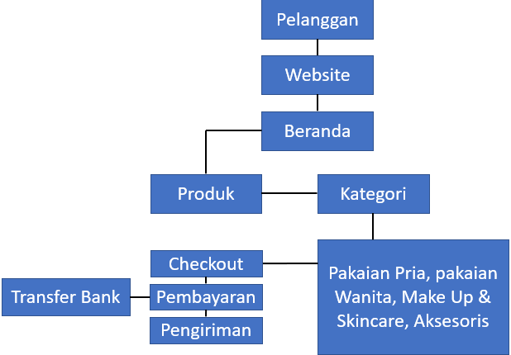

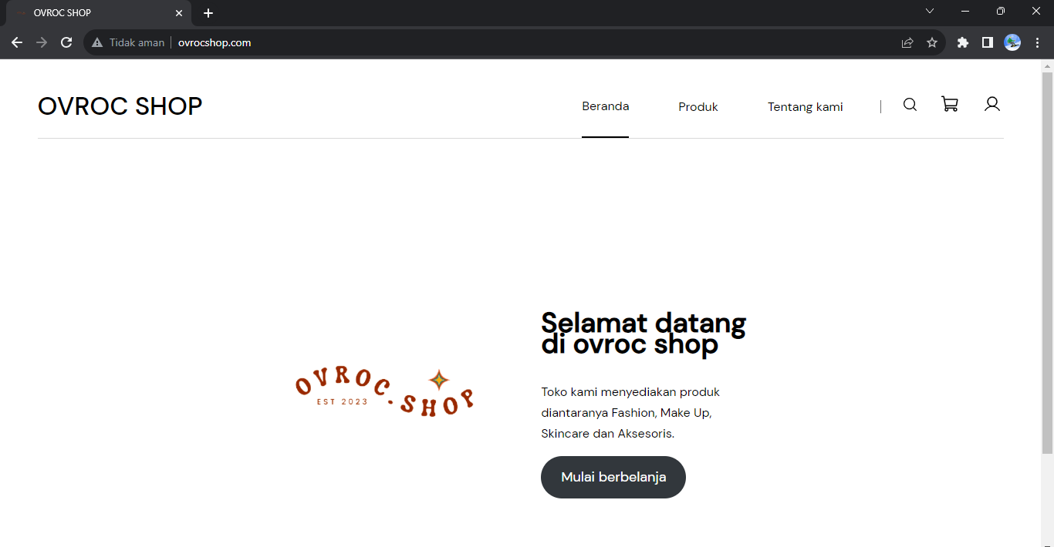
Tampilan beranda website kurang lebih seperti ini. Terdapat ucapan selamat datang, deskripsi singkat website dan tombol yang akan mengarahkan pelanggan ke toko website yang menjual beberapa jenis produk diantaranya fashion, make up, skincare & aksesoris.

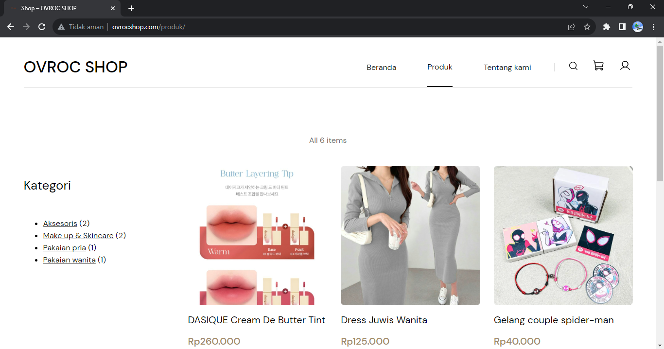
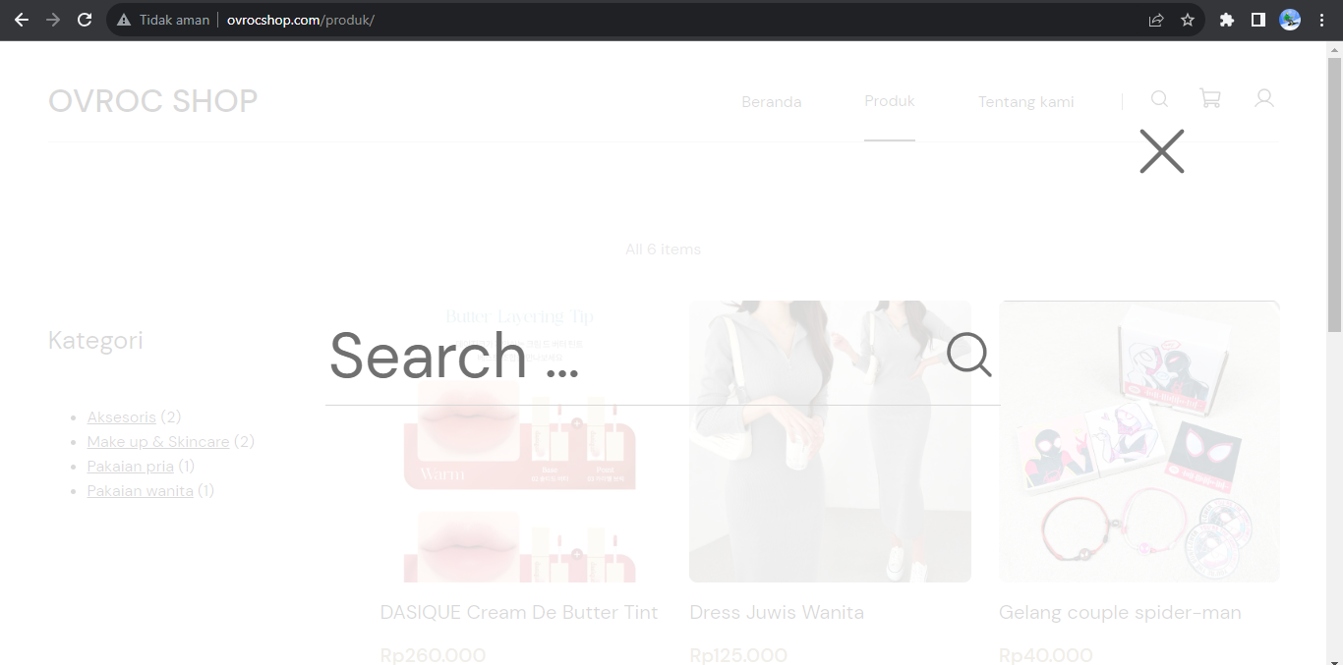
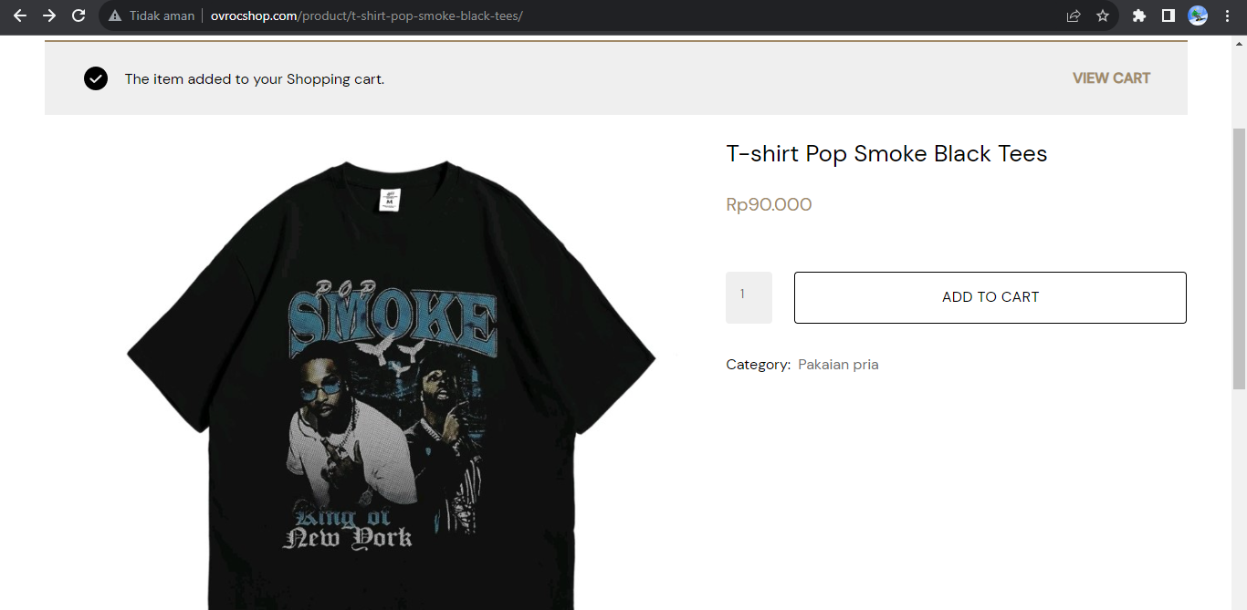
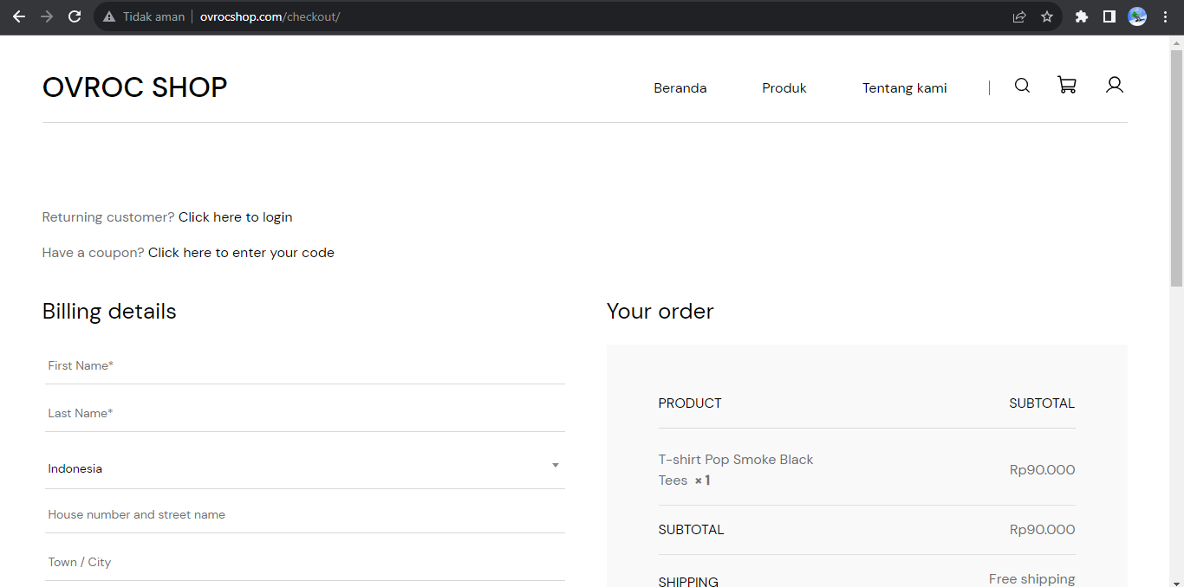
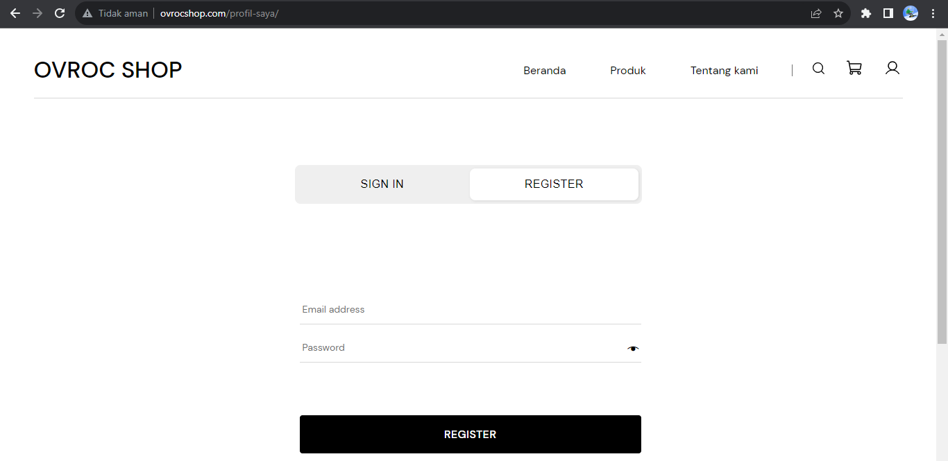
Kemudian tampilan toko website dan tampilan lainnya kurang lebih seperti ini. Terdapat daftar kategori produk, daftar produk yang dijual. Selain itu pelanggan bisa mencari nama produk, menambahkan produk ke keranjang, bayar langsung di website dan pelanggan juga bisa membuat akun.

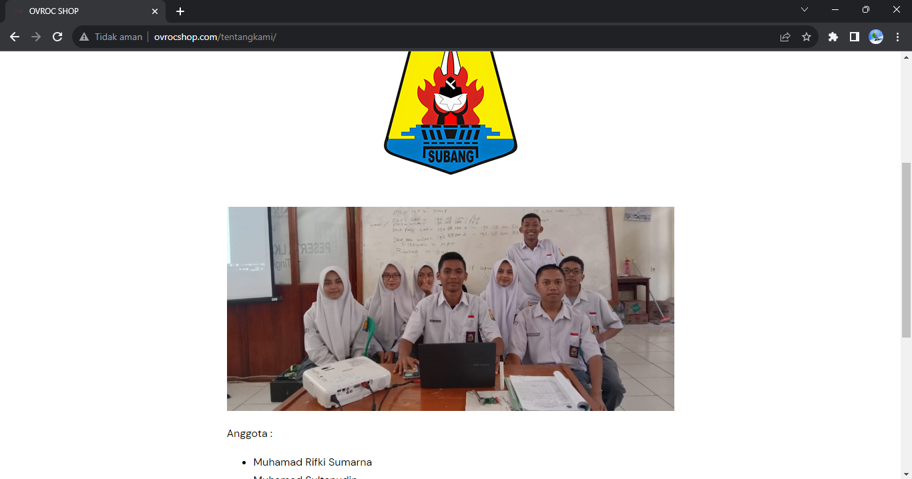
Terakhir ada menu yang menjelaskan profil kelompok secara singkat. Menampilkan logo SMK NEGERI 1 SUBANG, foto anggota kelompok dan deskripsi singkat mengenai proyek pembuatan website online shop.

IV. MAKSUD & TUJUAN
Adapun maksud dan tujuan membuat usaha jastip online shop :
  - Maksud dari pembuatan proyek ini adalah untuk mengembangkan jiwa kewirausahaan.
  - Tujuan kami membuat proyek ini adalah untuk menjalin kepercayaan terhadap owner dan dengan adanya website online shop ini bisa menjadi peluang usaha di masa depan sehingga mempermudah orang lain untuk berbelanja secara online.

V. RENCANA ANGGARAN BIAYA
NO | YANG DIBUTUHKAN | KUANTITAS | BIAYA
1 | Domain ovrocshop.com | 1 | Rp250.000/tahun
2 | Web Hosting | 1 | Rp450.000/tahun
TOTAL |  |  | Rp700.000

VI. PENUTUP
Demikian proposal ini kami buat sebagai acuan dan gambaran tentang kebutuhan prasarana penunjang untuk membuat website online shop. Besar harapan kami permohonan ini dapat terwujud.
Kami ucapkan terimakasih kepada seluruh pihak yang telah membantu dan berpartisipasi dalam pembuatan projek kelompok kami yaitu website online shop. Saran dan kritik yang bersifat membangun sangan kami harapkan.

Hormat kami,

Ketua Penulis

Muhamad Rifki Sumarna Difa Aulia Putri Salsabila

